VIỆN KIỂM SÁT … ................................................. | CỘNG HÒA XÃ HỘI CHỦ NGHĨA VIỆT NAM  Độc lập - Tự do - Hạnh phúc
Số: …/KN-VKS…-… | …, ngày … tháng … năm 20…
Mẫu số 139/HS
(Ban hành theo Thông tư số /2026/TT-VKSTC
ngày / /2026)
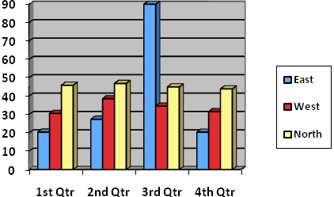
KIẾN NGHỊ
Khắc phục vi phạm pháp luật/Xử lý người tham gia tố tụng vi phạm pháp luật
trong hoạt động tiếp nhận, giải quyết nguồn tin về tội phạm/khởi tố/điều tra/truy tố

Kính gửi:..............................................

Căn cứ Điều 41 và Điều 160/Điều 161/Điều 166/Điều 237 của Bộ luật Tố tụng hình sự,
1. Qua kiểm sát việc tiếp nhận, giải quyết nguồn tin về tội phạm/khởi tố/điều tra/truy tố vụ án (hoặc các vụ án) hình sự, Viện kiểm sát²… nhận thấy trong quá trình giải quyết vụ việc/vụ án, cơ quan, người có thẩm quyền⁵…/người tham gia tố tụng… đã có vi phạm (hoặc một số vi phạm) như sau:
1.1. Các vi phạm cụ thể (viện dẫn điều luật và các văn bản hướng dẫn cụ thể):
……....…………………………………………………………………………………….
1.2. Đánh giá về tính chất, mức độ, hậu quả của vi phạm:
……....……………………………………………………………………………………
1.3. Đánh giá nguyên nhân vi phạm, trách nhiệm để xảy ra vi phạm
……....……………………………………………………………………………………. 2. Để bảo đảm việc tiếp nhận, giải quyết nguồn tin về tội phạm/khởi tố/điều tra được thực hiện theo đúng quy định của pháp luật, Viện kiểm sát²… kiến nghị⁵…/… thực hiện các nội dung sau đây:
2.1. Thực hiện các biện pháp sau đây để khắc phục/xử lý kịp thời những vi phạm nêu trên (nêu cụ thể các biện pháp khắc phục/ xử lý):………………………………………
2.2. Trả lời bằng văn bản cho Viện kiểm sát²… về kết quả thực hiện Kiến nghị này trong thời hạn … ngày, kể từ ngày⁵…/⁷… nhận được Kiến nghị./.

Nơi nhận:  - Như trên;  - Lưu: HSVV/HSVA, HSKS, VP. | ……………..……………….  (Ký, ghi rõ họ tên, đóng dấu)

Ghi tên Viện kiểm sát cấp trên trực tiếp
Ghi tên Viện kiểm sát ban hành
Viết tắt tên Viện kiểm sát ban hành - đơn vị phụ trách (nếu có)
Ghi địa danh là tên tỉnh/thành phố nơi đặt trụ sở của Viện kiểm sát ban hành
Ghi tên cơ quan, người có thẩm quyền tiếp nhận, giải quyết nguồn tin về tội phạm/khởi tố/điều tra bị kiến nghị
Ghi họ tên người tham gia tố tụng có vi phạm
Cơ quan, tổ chức, cá nhân có thẩm quyền xử lý vi phạm
Ghi chức danh người ký

